Plano de Gestão de Configuração

SigmaPay

Autores: Augusto Turolla, Pedro de Matos, Tiago Arrazi | Data de emissão: 14/09/2019
Revisor: | Data de revisão:

FOLHA DE CONTROLE DE REVISÕES

Número da versão | Data de emissão | Registro de modificações
1.0 | 14/09/2019 | Criação do Documento

Índice
1 Introdução 4
1.1 Escopo do Plano 4
2 Gerência de Configuração de Software 4
2.1 Itens de Configuração 4
2.2 Identificação dos itens de Configuração 4
2.2.1 Armazenamento dos Itens de Configuração 5
2.3 Baselines do Projeto 5
2.4 Controle de Configuração e Mudança 5
2.4.1 Processo de Solicitações de Mudança 5
2.4.2 Controle de Versionamento 6

Introdução
O Plano de Gerenciamento de Configuração descreve todas as atividades do Gerenciamento de Controle de Configuração e Mudança que serão executadas durante o ciclo de vida do produto. Suas atividades envolvem identificar a configuração do software, manter sua integridade durante o projeto e controlar sistematicamente as mudanças.

Escopo do Plano
O Plano de Gerenciamento de Configuração será elaborado de acordo com as necessidades do projeto SigmaPay e de sua respectiva equipe. As partes interessadas em acessar e atualizar os itens de configuração serão a equipe de desenvolvedores.

Gerência de Configuração de Software

Itens de Configuração
Item | Descrição
Modelagem de Processos de Negócios | Documento apresenta a análise de processos de negócio “As-is”, e a modelagem que foi elaborada (com base na Arquitetura Orientada a Serviços) para automatizar os mesmos.
Termo de Abertura do Projeto | Apresentação inicial das características, objetivos, equipe, restrições, riscos e intenção de negócio do projeto.
Definição do Escopo do Projeto | Descrição do objetivo, domínio e pesquisa de reuso do projeto.
Especificação dos Requisitos do Software | Levantamento de requisitos funcionais e não funcionais, assim como requisitos de domínio e restrições técnicas do projeto
Plano e Casos de Testes | Documento apresenta o funcionamento dos testes unitários, de integração e de estresse, assim como as politicas e diretrizes validação e reprovação estabelecidas pelo negócio.
Gestão de Configuração de Software | Documento apresenta como será mantido o versionamento e quais ferramentas serão utilizadas para garantir toda a documentação de projeto.

Identificação dos itens de Configuração

Explicar a nomenclatura usada:

Acrônimos | Significado
ERS | Documento de Especificação dos Requisitos de Software
TAP | Termo de Abertura de Projeto
DEP | Definição do Escopo de Projeto
PCT | Plano e Casos de Teste
GCS | Gestão de Configuração de Software

Armazenamento dos Itens de Configuração

Os itens de configuração serão armazenados em um repositório no GitHub, na seguinte disposição:

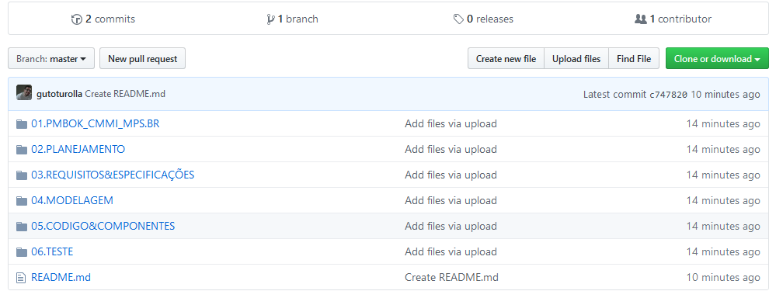

O repositório é de acesso público, porém apenas os integrantes do projeto podem modificar os arquivos.

Baselines do Projeto
As baselines serão definidas a cada mudança de fase do projeto, e uma de encerramento.

Fase | Itens de Configuração
Planejamento
Requisitos e Especificações
Modelagem
Código e Componentes
Teste

Controle de Configuração e Mudança

Processo de Solicitações de Mudança
As modificações internas são elaboradas e submetidas pelos integrantes do projeto, as modificações solicitadas pelos clientes são enviadas e analisadas internamente, a validação é retificada apenas pelo gerente de projeto.

Controle de Versionamento
O controle e versionamento dos documentos é estabelecido pela ferramenta Git, os documentos são versionados seguindo o padrão: <nome do projeto>_<assunto>_<versão>, sendo que as versões 0.X são aquelas pertencentes ao controle interno e as versões 1.X são aquelas submetidas ao clientes.

